Programa: | Registry Medic 2.50
Protección: | SVKP 1.3x + Trial 30 días + Opciones deshabilitadas
Objetivos: | Desempakar y evitar la limitación
URL descarga: | www.fu2000.com (creo)
Dificultad: | No fue fácil…
Herramientas: | OllyDbg + PEiD + Topo + Import Reconstructor.
Cracker: | SyXe'05 [hAcK-c0d3d] [CracksLatinos] | Fecha: 28-08-2005

Hola amigos..!!

Aquí estamos en la segunda parte del tut, no es normal que lo haga así pero visto que se podía alargar mucho el tema decidí partirlo en dos partes, nos habíamos quedado con el programa ya desempakado y la IAT reparada, ahora nos centraremos en la protección Trial, la verdad es que me hizo dar muchas vueltas el tema ya que lo conseguía regisrtar pero no rulaba.

Crackeando Registry Medic 2.50

Comenzaremos carganso el programa en Ollydbg (recordad que trabajamos con el desempaquetado), estamos en el OEP y lo dejamos correr con F9, no tarda mucho en aparecer el mensaje de Expired que ya vimos nos mostraba, al aceptarlo abre el cuadro de registro donde nos pide un nombre y un serial. Vale suficiente info, reiniciemos con Ctrl+F2 antes de dar RUN pongamos un BP en MesssageBoxA para pillar el momento en el que nos va a mostrar el mensaje y sobretodo el lugar donde esto ocurra, puesto el BP damos RUN ahora sí:

Pues paró y como vemos podemos saber rápidamente con un simple vistazo al stack que la llamada se realizó en :4DE644, pondremos un BP en la instrucción siguiente que es :4DE649, vemos la zona:

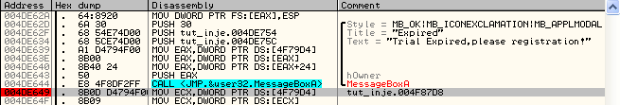

Sin lugar a dudas es el lugar de la llamada, ponemos el BP como en la imagen y damos RUN, aceptamos el mensaje y caemos en el BP, es de resaltar que estamos en una rutina que empieza en :4DE608, esto quizá nos sirva luego para algo de momento lo anotamos, dos calls después aparece el cuadro de registro, concretamente en :4DE663, bien lo anotamos también, es evidente que estamos en la rutina de error, de momento no ponemos ningún serial ni nada, simplemente cancelamos y salimos con EAX==2 interesante también lo anotamos por su puesto y s eguimos con el traceo, el primer RET nos pone un poco más abajo del OEP, o se que uno de los primeros call se encarga de la limitación temporal, en concreto:

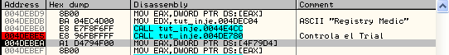

Este es el culpable de ambos mensajes (el de expired y el cuadro de registro) lo que indica que los chequeos del timpo están en su interior, de momento le ponemos un BP como en la imagen y reiniciamos con Ctrl+F2, damos RUN y paramos en él nuevamente, entremos:

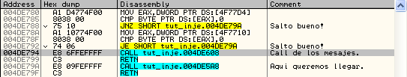

Esta ses una interesante zona, si cambiamos el Flag Zero para que salte cualquiera de los dos saltos entramos en el programa sin más complicaciones, tenemos pues dos flags (variables globales) en los que meter mano, fijáos en las instrucciones del tipo:

CMP BYTE PTR [EAX], 0

En estos dos casos tenemos que [EAX] es el flag a seguir, sigamos el ejemplo para el primer caso, ponemos un BP en :4DE785 donde está la comparación, picamos con el botón derecho y elegimos Follow in Dump->Memory Address para ver a qué dirección representa:

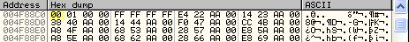

El byte que nos interesa es el que está resaltado debido a que la comparación es del tipo “BYTE PTR” además sabemos que debería haber un 01 en esta variable para que saltara y le indicara al programa qu no está expirado, además después nos da otra oportunidad, a bote pronto parece que uno es el flag contador de días y otro el que controla el estado del usuario (Trial, Registered..) esto se puede pensar ya que si uno está registrado no tiene que ver este cuadro de registro aunque tenga el programa instalado hace un año, probémoslo, antes veamos que dirección esconde la segunda comparación, lo hacemos de la misma manera y vemos:

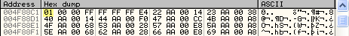

En el segundo caso la variable es [4F88C1] y su valor resaltado en la imagen es 01, aquí debería haber un 00, tenemos dos variables que controlan la aprición del mensaje Expired y demás, un tanto sospechoso sí que es. De momento reiniciemos, vamos a estas direcciones con Ctrl+G en la ventana dump y le ponemos los valores que necesitamos y le ponemos un BPM On Memory Write para que Olly pare cuando vayan a escribir sobre alguno de ellos, queremos saber quien los modifica y sobretodo donde, veamos donde para:

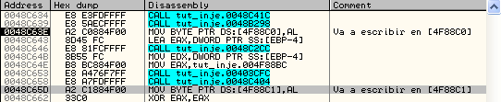

Precisamente para en una zona en la que va a inicializar los dos flags seguido uno del otro, el primero en pasar por el confesionario se llama [4F88C0] y será juzgado en el Penal :48C63E aunque su sentencia se firmó en :48C639, jejeje.. bromas aparte el código canta por sí sólo, dos calls que inicializan nuestras variables, lógicamente el primer CALL debe retornar AL==1 y retorna justo lo contrario como era de esperarr, pongamos un BP en sendos calls y reiniciemos, al parar en el primero entraremos, vamos a buscar el mçetodo mças agrasivo de que nos retorne AL==1 no importa si nos hemos de meter con los subcalls para eso están, este valor de retorno será nuestro próximo objetivo y no podemos fallar, adelante entremos, os mostraré como orientaros en calls grandecitos de este tipo:

Prmero de todo ubiquemos el lugar donde AL tomará su valor final y que será el de retorno de la función.

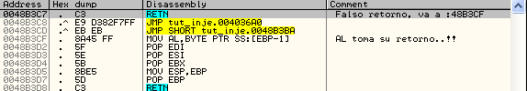

No hay lugar a dudas que esto ocurre en :48B3CF, vale ahora veamos: lo toma de [EBP-1] verdad? busquemos donde toma [EBP-1] su valor, son el botón derecho picamos sobre él y elegimos Find References to->Address Constant, veremos muchos sitios pero pensar que estamos hablando de una “variable local” cuyo ámbito está limitado al de la función de pertenencia, es decir que fuera de la presente rutina no tendrá ninguna validez, ok? Veamos el listado es muy grande mostraré lo esencialmente indispensable:

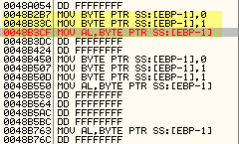

La rutina comienza en :48B298 y termina en :48B3D8 como se ve en una de las imágenes anteriores, las referencias válidas son las que están resaltadas ya que caen dentro del rango de la rutina, digamos su ámbito, tenemos pues:

:0048B2B7 |. C645 FF 00 MOV BYTE PTR SS:[EBP-1],0 ; Inicialización a ERROR por defecto
:0048B33C |. C645 FF 01 MOV BYTE PTR SS:[EBP-1],1 ; nuestro objetivo pasar por aqui..!!

Está clarísimo que nuestro objetivo como dice el comentario anterior consiste en llegar por todos los medios a la zona de la asignación de nuesrta variable a 1, esta es sin duda la activación del flag de éxito que le indica al programa que las cosas van bien, esto es justamente lo que queremos y para esto estamos aquí, ahora no lo va a poner fácil, ya de entrada veo muchos CALL que se entrometerán en nuestro camino pero los iremos despachando de igual manera, recordad de entrar a matar, no nos vale cambiar saltos superficiales, MODIFIQUEMOS LOS RETORNOS..!! este es el único modo de parchear correctamente una aplicación y que no te dé problemas a posteriori cuando intentes utilizar una función de las reservadas para usuarios registrados, este es un detalle importante a tener muy en cuenta y por eso lo recalco, tras una ligera pasada de reconocimiento concluimos que el único call que molesta es este:

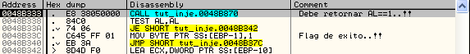

Tracear vosotros mismos y veréis como llegamos con cierta comodidad a esta zona, mejor para nosotros, nos vamos a sumergir en un nivel inferior donde seguiremos el trabajo, nos anotamos que ahora el retorno será AL==1, venga vamos, a diferencia del call anterior este no es muy grande y sólo muestra un salto condicional a mitad más o menos del mismo, si miramos los registros vemos que está manejando cadenas más que sospechosas, llegamos al salto y no se produce, como dije antes busquemos el lugar donde AL toma su valor de retono:

Aquí es EAX el que toma el valor y como AL es la parte baja de este registro se está modificando implícitamente, luego este es el lugar buscado, en este caso el que le pasa el datro es EBX y es el registro a seguir en el call a ver de donde toma su valor:

Pues es aquí y lo toma de EAX, o sea que digamos que le reserva el valor hasta la salida porque ya no se vuelve a modificar, entonces ya sabemos que el retorno del CALL depende del valor de EAX en :48B8C8 y éste lo toma del call anterior, nos debemos pues meter en este otro call y forzar su retorno a EAX==1, notad como nos vamos introduciendo en sucesivoa anidamientos, esto es muy bueno ya lo veréis, si miramos los registros en el preciso momento que vamos a entrar en el call vemos:

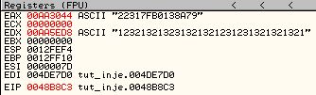

justamente el de abajo es uno que puse en el cuadro de registro por probar, parece ser que lo guardó en algún lugar (suguro que en el registro del sistema) y ahora lo ha recuperado, y mirar el de arriba parece un serial, sabemos que no lo es por su formato ya que no tiene el pedido en el cuadro de registro, entremos dentro del call y ya sabemos que el objetivo se llama EAX==1…

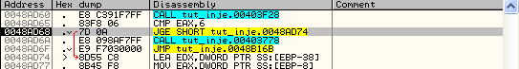

ojo que esta es la primera restricción, está sin duda validando nuestros datos de registro..!! yo puse SyXe’05 como nombre que si contáis son 7 letras, mirando en los registros vemos EAX==7, jeje.. los está validando, sigamos que esto se está poniendo muy interesante, viene una enorme batería de calls, los pasamos rápidamente pues no tienen comparación a la salida, imagino que se estará preparando el serial válido o una parte no sé, además parece que se están desencriptando las cadenas, al final llegamos a la zona de comparaciones y atención:

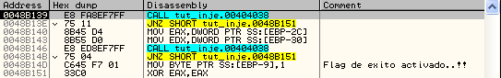

Esta es sin duda la zona más importante de todo el código que hemos visto hasta ahora, mirad el retorno de donde lo toma AL:

Hombre pero si lo toma de [EBP-9], otra variable local del procedimiento, jajaja… retornemos a la anterior imagen y mirad que hay justo debajo de los dos calls, la activación del flag a 1 que es nuestro retorno válido de la fucnión..!! teniendo en cuenta el nivel de anidamiento en que nos encontramos estoy seguro que salir de aquí con AL==1 pondrá en grandes apriteos la seguridad del programa, repito que ese es sin duda uno de los mejores puntos para atacarle a Registry Medic, lo haremos además por la puerta grande: Modificando los retornos de los dos CALLS previos a la activación del flag, en el primero de ellos sólo hay que mirar los registros para darse cuenta de la suma importancia que tiene este fragmento de código en el posterior desarrollo del progarma, estoy convencido que de él depende en gran medida nuestro éxito o fracaso, mirad y juzgar por vosotros mismos:

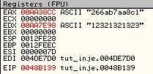
No os suena ese 12321321323, es un fragmento del serial que puse y que antes vimos completo, lo que ahora sí coinciden en número de dígitos ambos seriales, antes ejecutó muchos calls que seguramente desencriptaron la cadena mayor que traía recordais y llegó a la conaclusión de que el otro serial que trae EAX debe ser equivalente al trocito de nuestro serial, si entramos en el call vemos que claramente compara ambos así que este es un fragmento de serial válido, podríamos serguir esta línea y formar el válido completamente, el retorno el lógicamente EAX==0 y quiere saltar en :48B13E, no le dejaremos, jejeje…

Al no saltar porque le cambiamos el flag zero se cargaron en los registros el resto de serial que necesita validar y que es:

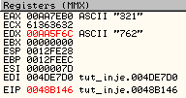
Si hubieran coincidido los seriales anteriores ahora iría a verificar estos 3 dígitos, ahora lo va a hacer pero porque cambié el Flag Zero sino no hubiera llegado a esta parte, sabemos pues que de la cadena mayor la desencripta, hace sus cuentas y compara lo que hemos puesto como serial con lo que deberíamos haber puesto, esto se pone interesante, muuuuuuuuuy interesante ;-)

Si os digo la verdad yo también estoy algo sorprendido de ver las cosas así de claras, os he de confesar que al final conseguí el crack del programa pero me costó mucho, sobretodo para que hiciera la función de repara el registro y todo parcheando, estos dos saltos los nopeé sin darme cuenta que tenía la respuesta en mi propia cara, estudiemos el primer salto, tenemos los registros:

EAX==266ab7aa8c1
EDX==12321321323

El contenido de EDX es parte del serial que guardó en el registro cuando falseé la rutina para que lo aceptara, en caso contrario creo que no lo guarda porque lo he intentado cambiar poniendole otro pero ni caso se resiste, he tenido que hacerlo a nuestro modo ;-) al final he conseguido que lo guarde, esto porque el serial anterior es del tipo 123231123… y no se pueden distinguir las posiciones en las que mira, por eso hice que cogiera este otro mejor:

SyXe'05 ; Como nombre
01234-56789-ABCDE-FCCBB-44223-55667-762 ; como serial

Cuando para en el primer salto veo que las condiciones no varían, pues sigue comparando con “266ab7aa8c1” y lo que comparaba eran los 11 primeros caracteres de mi serial pues ahora sí se podían distinguir entre ellos, o sea que el serial debe comenzar con esos caracteres, vale perfecto, luego las tres que mira después son los tres çultimos, perfecto, es de mencionar que van variando si cambiamos algún carácter del serial, o sea que estos tres últimos dígitos se calculan a partir de los anteriores, vale me anoté lo que me pedía y se lo puse:

Nombre: SyXe’05
Serial: 266AB-7AA8C-10123-45678-9ABCD-EFFEB-902

Del nombre nos pide que tenga almenos 6 dígitos si recordáis y el serial lo valida en esta parte, pongo estos datos de registro y me dice “invalid key” lo fuerzo a que lo acepte y lo guarde en el registro y cuando reinicio ya que lo hace por cuenta propia pues se cierra, veo que con esta combinaciín Name/Serial se activan los flags [4F88C0] y [4F88C1], no muestra el mensaje de Expired y carga el programa, voy al About y veo mi nombre allí como Usuario Registrado:

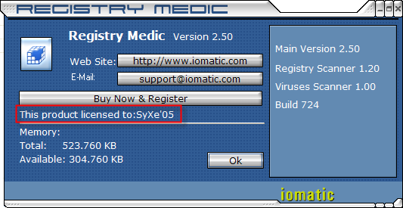

Más claro el agua, primero da por válido el serial y luego se ejecuta con todas las opciones activadas parece ser, en el About nuestro nombre, la opción de registro queda deshabilitada, muestra un color apagado como con gota de agua, o sea que todo indica que estamos registrados.!! jajaja… lo conseguimos

Me aseguraré, hago un análisis completo del registro cuando termina tiene todo un aspecto espantoso pues encontró mas de 100 entradas mal, jodidas vaya, bueno me fijo en una mala poruqe te da la opción de abrir el registro, me pongo la clave a la vesta, le digo que la elimine y me sale este cartelito primero:

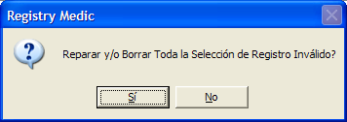

Lógicamente le digo que sí y como si parpadeara un instante, parace que no ha pasado nada pues ya terminó y la clave sigue ahí ;-( pero … actualizo con F5 y desaparece… REALIZA LA FUNCIÓN..!!

He de decir que he conseguido el serial válido a la par que escribía el tut pues para hacer las capturas de pantalla he repetido el proceso que he hecho al crackearlo y ya os digo que ha sido algo casual, de hecho el tut iba en dirección de un parche, en total había que parchear en 17 sitios, y lo peor fue conseguir que hiciera la función que acaba de hacer, en fin que se le dio a todo la vuelta que se le va a hacer, mejor un serial válido que no un parche de toda la vida, he dedecir además que el desempakado nos lo podríamos haber evitado, pero bueno práctica que vamos cogiendo, siempre es bueno saber descomprimir los programas a mano.

Y al fin terminamos, al sacar el serial válido el tema se acorta muchísimo, para explicar todos los pasos del parche me hubiera llevado mucho más tiempo, mejor para nosotros.

Si alguien tiene alguna duda acerca del desempaquetado o del método utilizado paraobtener el sreial me puede escribir, siempre digo que lo importante no es cambiar saltos superficiales, de poco vale creedme, tenemos casi la obligación de meternos lo más profundo posible en el código, hoy mismo ha sido un ejemplo de lo que os digo, sólo cambiando saltos nunca hubiéramos dado con el serial válido. El que necesite lo que sea me puede escribir a mi dirección de correo electrónico:

syxe00@yahoo.es
syxe00@hotmail.com

Como siempre deciros que contestaré todos y cada uno de los e-mails recibidos, hasta la próxima que sea pronto, chao… Y desde aquí mando un fuerte saludo a todo [CracksLatinos]…

